**ТУРИСТИЧЕСКИЕ МАРШРУТЫ УРАЛА**

[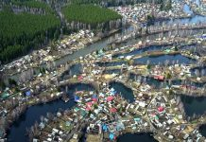](https://nashural.ru/mesta/sverdlovskaya-oblast/monzino/)

[Поселок Монзино — Уральская Венеция](https://nashural.ru/mesta/sverdlovskaya-oblast/monzino/)

[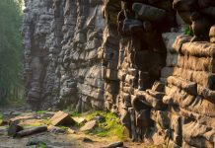](https://nashural.ru/mesta/sverdlovskaya-oblast/chertovo-gorodishhe/)

[Скалы Чертово Городище:](https://nashural.ru/mesta/sverdlovskaya-oblast/chertovo-gorodishhe/)

[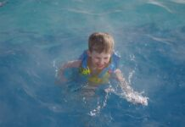](https://nashural.ru/dostoprimechatelnosti-urala/goryachie-istochniki-urala/)

[Горячие источники](https://nashural.ru/dostoprimechatelnosti-urala/goryachie-istochniki-urala/)

[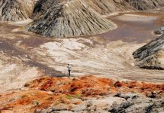](https://nashural.ru/mesta/sverdlovskaya-oblast/uralskiy-mars/)

[Уральский Марс: Богдановичские глиняные карьеры](https://nashural.ru/mesta/sverdlovskaya-oblast/uralskiy-mars/)

[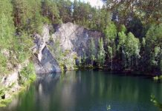](https://nashural.ru/dostoprimechatelnosti-urala/sverdlovskaya-oblast/talkov-kamen/)

[Озеро Тальков Камень](https://nashural.ru/dostoprimechatelnosti-urala/sverdlovskaya-oblast/talkov-kamen/)

[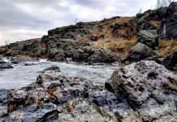](https://nashural.ru/dostoprimechatelnosti-urala/sverdlovskaya-oblast/revun-i-smolinskaya/)

[Порог Ревун и Смолинская пещера](https://nashural.ru/dostoprimechatelnosti-urala/sverdlovskaya-oblast/revun-i-smolinskaya/)

[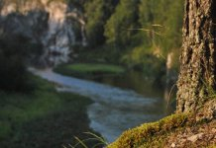](https://nashural.ru/dostoprimechatelnosti-urala/sverdlovskaya-oblast/olen-ruchyi/)

[Природный парк «Оленьи Ручьи»](https://nashural.ru/dostoprimechatelnosti-urala/sverdlovskaya-oblast/olen-ruchyi/)

[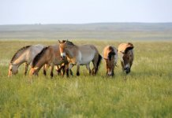](https://nashural.ru/interesnoe/vse-zapovedniki-urala/)

[Заповедники и национальные парки Урала](https://nashural.ru/interesnoe/vse-zapovedniki-urala/)

[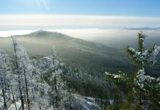](https://nashural.ru/dostoprimechatelnosti-urala/gornolyzhnye-tsentry-urala/)

[Все горнолыжные курорты Урала и Сибири](https://nashural.ru/dostoprimechatelnosti-urala/gornolyzhnye-tsentry-urala/)

[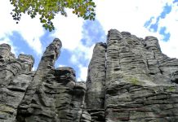](https://nashural.ru/dostoprimechatelnosti-urala/sverdlovskaya-oblast/sem_bratyev/)

[Скалы Семь Братьев и три сестры. Свердловская область](https://nashural.ru/dostoprimechatelnosti-urala/sverdlovskaya-oblast/sem_bratyev/)

[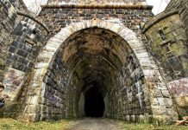](https://nashural.ru/dostoprimechatelnosti-urala/sverdlovskaya-oblast/didinskij-tonnel/)

[Дидинский тоннель (Свердловская область)](https://nashural.ru/dostoprimechatelnosti-urala/sverdlovskaya-oblast/didinskij-tonnel/)

[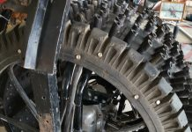](https://nashural.ru/dostoprimechatelnosti-urala/mototsikletnaya-stolitsa-rossii-gorod-irbit/)

[Мотоциклетная столица России. Город Ирбит.](https://nashural.ru/dostoprimechatelnosti-urala/mototsikletnaya-stolitsa-rossii-gorod-irbit/)

[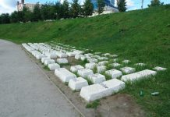](https://nashural.ru/dostoprimechatelnosti-urala/sverdlovskaya-oblast/pam-klaviature/)

[Памятник клавиатуре в Екатеринбурге](https://nashural.ru/dostoprimechatelnosti-urala/sverdlovskaya-oblast/pam-klaviature/)

[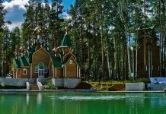](https://nashural.ru/dostoprimechatelnosti-urala/sverdlovskaya-oblast/ganina-yama/)

[Ганина Яма](https://nashural.ru/dostoprimechatelnosti-urala/sverdlovskaya-oblast/ganina-yama/)

[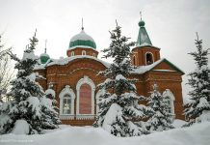](https://nashural.ru/dostoprimechatelnosti-urala/sverdlovskaya-oblast/taraskovo/)

[Святые источники села Тарасково](https://nashural.ru/dostoprimechatelnosti-urala/sverdlovskaya-oblast/taraskovo/)

[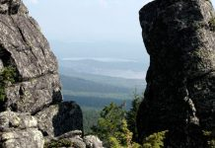](https://nashural.ru/dostoprimechatelnosti-urala/sverdlovskaya-oblast/kachkanar/)

[Гора Качканар и монастырь Шад Тчуп Линг](https://nashural.ru/dostoprimechatelnosti-urala/sverdlovskaya-oblast/kachkanar/)